Міністерство освіти і науки України
Комунальний вищий навчальний заклад
«БЕРИСЛАВСЬКИЙ ПЕДАГОГІЧНИЙ КОЛЕДЖ ІМЕНІ В. Ф. БЕНЬКОВСЬКОГО»
Херсонської обласної ради

КОНСПЕКТ УРОКУ

з хімії

на тему: «Перiодичний закон і періодична система хімічних елементів
Д. І. Менделєєва. Будова атома і види хімічного зв’язку».

Викладач: Ільйонок О.В.

м. Берислав, 2017 р.
Тема: Перiодичний закон і періодична система хімічних елементів Д. І. Менделєєва. Будова атома і види хімічного зв’язку.
Мета:
освітня – повторити періодичний закон Д. І. Менделєєва, структуру періодичної таблиці, залежність властивостей елементів від їхнього розташування у періодичній системі; закріпити знання про будову атома; повторити основні види хімічного зв'язку та механізм їх утворення; ознайомити учнів з правилами техніки безпеки.
розвиваюча – розвивати ціннісне ставлення до науки, розумові здібності, здатність самостійно аналізувати інформацію та робити висновки, причинно-наслідкові зв’язки, критичне мислення.
виховна – виховувати свідоме ставлення до дисципліни, як необхідної складової формування природознавчої компетентності; виховувати свідоме відношення до процесу навчання, організованості, дисциплінованості.
Тип уроку: засвоєння нових знань.
Методи навчання – словесні (розповідь з елементами бесіди), наочні (робота з роздатковим матеріалом), практичні (вправи).
Міжпредметні зв’язки – історія, фізика.
Здоров’язбережувальні технології – фізкультхвилинка.
Обладнання – періодичні таблиці Д. І. Менделєєва (коротка форма), відео-фрагмент: «Будова атома»; «Історія виникнення періодичної системи хімічних елементів», схема «Типи хімічних зв’язків».
Основна література:
1.Буринська, Н. М. Хімія 10 клас.: Підруч. для загальноосвіт. навч. закл. – 2-ге вид., перероб. та доп. – К. : Ірпінь: ВТФ «Перун», 2004. – 192 с.
2.Попель, П. П. Хімія 10 кл .: Підруч. для загальноосвіт. навч. закл. – К. : Київ, 2010. – 208 с.
3.Ярошенко, О. Г. Хімія 10 кл.: Підруч. для загальноосвіт. навч. закл. – К. : Грамота, 2010. – 204 с.

Додаткова література:
1. Атомно-молекулярне вчення. Електронний ресурс / Режим доступу : http://kznh.kpi.ua/03.09.14_metoduchku/17.12.15/Лекції%20ВПІ.pdf
2. Будова атома. Періодичний закон та періодична система. Хімічних елементів. Електронний ресурс / Режим доступу : http://chemscience.pu.if.ua/documents/Predmetu/NeorgCHem/1_Sem/Lekc/L_3.pdf
3. Гриньова, М. В. та ін. Хімія : Довідник для абітурієнтів та школярів загальноосвітніх навчальних закладів : навчально-методичний посібник. – К., 2009. – 464 с.
Хід уроку:
І. Організаційний момент.
- Привітання, фіксація відсутніх.
- Перевірка підготовки учнів до уроку.
- Перевірка підготовки класного приміщення до уроку.
- Організація уваги учнів.
- Розкриття загальної мети та плану проведення уроку.

ІІ. Актуалізація опорних знань та умінь.
Фронтальна бесіда
Запитання для обговорення:
1. Що таке хімія? Які розділи хімії ви знаєте?
2. Згадайте основні етапи становлення хімії як науки, а саме виникнення хімічних знань?
3. Яких вчених-хіміків ви знаєте? Охарактеризуйте їх внесок у становленні хімічних знань?
4. Яке значення має хімія у житті людини?

IІІ. Мотивація навчальної роботи.
Прийом «Асоціативний кущ»
Вчитель: Сьогодні наш урок ми розпочнемо з досить цікавої назви немало важливої науки, а саме хімія. Скажіть, які асоціації у вас виникають із даним словом?
Орієнтовані відповіді учнів: (Д.І.Менделєєв, кислота, сіль, харчові добавки, періодична система хімічних елементів).
Вчитель: Звичайно найбільш яскрава асоціація це звичайно Періодична система хімічних елементів Д.І.Менделєєва. Отже, сьогодні ми з вами згадаємо та закріпимо знання з теми: «Періодичний закон та періодична система Д. І. Менделєєва», а ще повторимо хімічні зв’язки.
ІV. Вивчення нового матеріалу:
План уроку:
1. Поняття про атом. Будова атома.
2. Д. І. Менделєєв. Періодична система хімічних елементів.
3. Поняття про хімічний зв'язок. Класифікація.
Розповідь вчителя з елементами бесіди
Згадайте! Що таке атом?
Відповідно до сучасних уявлень атом являє собою складну систему з позитивно зарядженого ядра і електронів, що рухаються навколо нього, зв'язаних силами електричної взаємодії. У ядрі сили ядерної взаємодії утримують разом протони, кожний з яких несе один позитивний елементарний заряд, і електрично нейтральні нейтрони. Величина заряду ядра дорівнює (в одиницях елементарного заряду) числу протонів і, відповідно, числу електронів у нейтральному атомі. Ця величина визначає порядковий номер у Періодичній системі і тим самим – хімічну індивідуальність кожного елемента. Періодичність зміни властивостей хімічних елементів обумовлена періодичною повторюваністю будови зовнішніх, валентних оболонок при послідовному заповненні електронами енергетичних рівнів і підрівнів атома.

Прийом «Бліц-опитування»
1.З чого складається наш світ? (речовина)
2.Речовини за будовою можуть бути…..(прості та складні)
3.Прості – це такі речовини, що складаються…..(з однорідних атомів)
Згадайте основні положення АМВ!
Основні положення АМВ (атомно-молекулярного вчення)
- Усі речовини складаються з молекул. Молекула- найдрібніша частинка речовини, що має її хімічні властивості.
- Молекула складається з атомів. Різним елементам відповідають різні атоми.
- Молекули й атоми перебувають у безперервному русі; між ними діють сили притягання і відштовхування.
- Молекули простих речовин складаються з однакових атомів, молекули складних речовин-із різних атомів.
Давайте разом згадаємо, що ж таке атом!
Перегляд відео-фрагменту «Будова атома»
Посилання на відео: https://www.youtube.com/watch?v=OCInhp3wHdI
Атомом називається найменша частка хімічного елемента, яка зберігає його
властивості. Найбільш важливими із декількох сотен відомих елементарних частинок, які визначають властивість елемента, є протони р (+ 1), нейтрони п (не має), електрони е⁻ (-1) та позитрони е⁺(+1).
Згадайте!
1.Який заряд мають вище згадані елементарні частинки.
2.Який вчений розробив планетарну модель будови атома? (Е.Резерфорд, на початку ХХ ст.)

Модель будови атома за Е.Резерфордом (Планетарна модель, 1911 р.)
Робота з опорною схемою
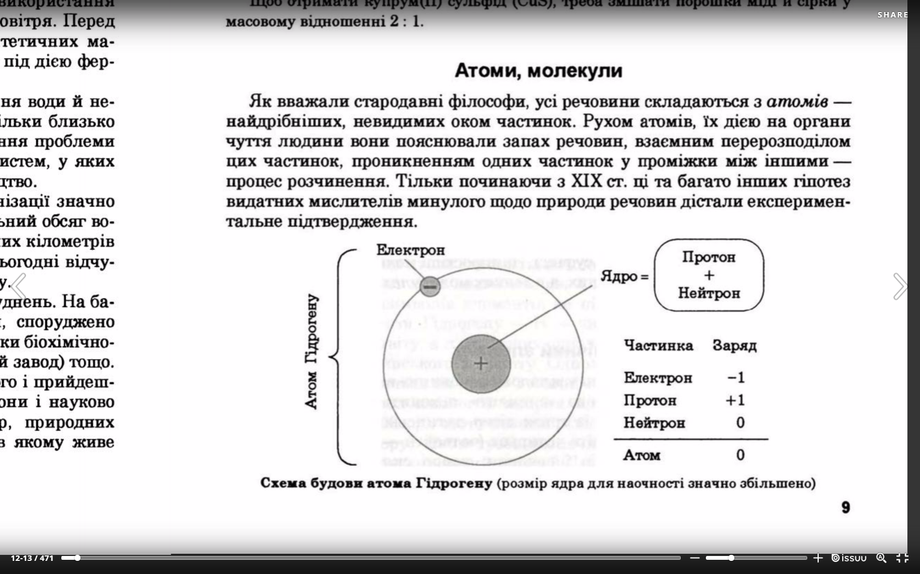
Згідно з цією моделлю, атом складається із позитивно зарядженого ядра, в якому знаходяться протони, нейтрони та інші елементарні частинки, а навколо ядра обертаються негативно заряджені електрони.
Позитивний заряд ядра визначається кількістю протонів у ядрі і дорівнює порядковому номеру елемента в періодичній системі Д.І. Менделєєва. Оскільки атом електронейтральна частинка, тоді він має таку ж саму кількість негативно заряджених частинок – електронів, як і протонів. Електрони безперервно обертаються навколо ядра по орбітах, які розташовані на енергетичних рівнях і підрівнях.
Елементи відрізняються один від одного кількістю елементарних частинок, з яких складається атом. Електрони утворюють так звану електронну оболонку атома. Так найпростіший елемент водень можна уявити як елемент, що має позитивно заряджене ядро +1, навколо якого обертається один електрон (-1).
Електрони утримуються в атомі на певній відстані від ядра завдяки дії двох сил: сили електростатичного тяжіння ядра, яка утримує їх в позитивному електричному полі, та відцентрової сили, що виникає в результаті обертання електрона навколо ядра з величезною швидкістю. Рівновага цих двох сил не дає можливості електрону впасти на ядро або відірватись від атома. Постійно рухаючись, електрони заповнюють певну частину простору навколо ядра, утворюючи електронну оболонку атома, яка складається з енергетичних рівнів та підрівнів. Максимальна кількість електронів, які можуть бути на енергетичному рівні, визначається за формулою:
N = 2n²,
де n – порядковий номер енергетичного рівня
Датський фізик Нільс Бор, застосувавши основні положення квантової механіки, розрахував можливі орбіти руху електрона в атомі водню. Згідно з розрахунками Бора, можливі радіуси руху електронів у атомі водню відносяться як квадрати цілих чисел:1²: 2²: 3²: ….. : n²
Ці радіуси відповідають так званим енергетичним рівням, які визначають величину енергії електрона. Чим далі знаходиться енергетичний рівень від ядра, тим вища його енергія. Найменша енергія у електрона, що рухається на першому рівні, із збільшенням порядкового номера рівня енергія електрона зростає. При обертанні на найближчому до ядра рівні електрон не випромінює енергію і атом знаходиться у так званому нормальному (основному) стані.
Електрони можуть переходити на більш високий енергетичний рівень при одержанні енергії ззовні у кількості, яка відповідає різниці енергій рівнів.
Атом, у якому електрон перейшов на більш високий енергетичний рівень знаходиться у так званому збудженому стані. При зворотньому переході електрону на попередній рівень енергія його випромінюється і атом знову переходить у нормальний (основний) стан. Відповідно до цих уявлень електронна оболонка атома заповнюється електронами поступово, починаючи з першого рівня
Самостійна робота: Опрацювати модель будови атома за Бором та квантомеханічну модель.
Завдання №1: Користуючись Періодичною системою хімічних елементів з’ясуйте наступне:
1. Скільки електронів мають атоми наступних хімічних елементів – Натрій, Магній, Оксиген, Фосфор, Сульфур, Бор.
2. Скільки енергетичних рівнів мають вище згаданні хімічні елементи.
3. За вибором зробіть схему будови атома вище запропонованих хімічних елементів.
Періодичний закон. Періодична система хімічних елементів Д.І. Менделєєва.
Перегляд відео-фрагменту «Історія ПСХЕ»
Посилання на відео: https://www.youtube.com/watch?v=sZdNvfxq0uw
Періодична система елементів Д.І. Менделєєва – природна система хімічних елементів, створена геніальним російським хіміком Д.І. Менделєєвим (1869-1871 р.р.). Розмістивши елементи послідовно зі збільшенням їх атомних мас та угрупувавши елементи з подібними властивостями, Д.І. Менделєєв склав таблицю елементів, закономірності якої теоретично випливають з сформульованого ним періодичного закону. Так у 1869 році було створено періодичну систему хімічних елементів.
Згадаймо формулювання періодичного закону Д.І.Менделєєва!
Формулювання періодичного закону Д. І. Менделєєва: | Сучасне формулювання періодичного закону:
Властивості простих тіл, а також форми і властивості сполук елементів, перебувають у періодичній залежності від величини атомних ваг елементів. | Властивості елементів, а також форми і властивості їх сполук перебувають у періодичній залежності від величини заряду ядер їх атомів.

Періодична система елементів є графічним відображенням періодичного закону. На сьогодні вона містить 110 елементів. Вже є дані про одержання 111, 112 та 114 елементів. Перший варіант періодичної системи, запропонований Д.І. Менделєєвим у 1869 році, мав довгу форму, тобто в ній періоди були розміщені в одну строчку. У грудні 1870 року Д. І. Менделєєв опублікував другий варіант періодичної системи — коротку форму, в якій періоди ділилися на ряди, а групи — на головну і побічну підгрупи.
Робота з роздатковим матеріалом
(Періодична система хімічних елементів Д.І.Менделєєва)
- Скільки груп нараховується в ПС? Класифікація груп.
- Скільки періодів нараховується в ПС? Класифікація періодів.
- Група – це вертикальний чи горизонтальний ряд?
- Побічні підгрупи складаються з металічних чи неметалічних елементів? (тільки металічні)
- В якій групі розташовуються лужні метали?
- В якій групі розташовуються галогени?

V. Узагальнення і систематизація вивченого матеріалу.
Перегляд відео-фрагменту «Хімічний зв’язок»
Посилання на відео: https://www.youtube.com/watch?v=RNceWh1DiRs
Запитання для обговорення:
1. Що таке хімічний зв'язок?
2. Які типи хімічних зв’язків ви знаєте?
3. Як називається хімічний зв'язок між металом та металом?
4. В чому полягає суть іонного зв’язку?
Робота з підручником
Завдання 2: Користуючись матеріалом підручника [2;3], заповніть наступну таблицю:
«Типи хімічного зв’язку»
Тип хімічного зв’язку | Сутність | Приклад
Ковалентний зв’язок
неполярний
Ковалентний зв’язок
полярний

Йонний зв’язок
Металічний зв’язок
Водневий зв’язок

Завдання 3. Допишіть хімічні рівняння, та вкажіть тип хімічного зв’язку в утворених продуктах реакції.
- Na₂O + ? = NaOH
- ? + O₂ → MgO
- ? → Al₂O₃ + H₂O
- ? + O₂ → SO₂ + H₂O
- H₂ + Cl₂ → ?

VI. Підведення підсумків заняття.
Прийом «Так чи ні»
- Д.І.Менделєєв це український хімік.
- Періодична система хімічних елементів була запропонована Д.І.Менделєєвим в 1869 році.
- Періодична таблиця хімічних елементів є графічним зображенням періодичного закону Д.І.Менделєєва.
- За основу класифікації хімічних елементів було взято їх атомну масу.
Прийом «Рефлексія»
- Мені було складно…
- Я дізнався, що….
- Я згадав…

VII. Домашнє завдання.
За підручником [2;3] опрацювати параграф 1-2
Згадати основні класи неорганічних речовин, їх властивості та особливості застосування в господарстві.

